Ôn lại kiến thức lập trình Android

Mục lục

1. Java Code Convention [[1](http://www.oracle.com/technetwork/java/codeconventions-150003.pdf)]

Lập trình ứng dụng Android sẽ sử dụng nhiều đến ngôn ngữ JAVA nên tôi sẽ đề cập đến các tiêu chuẩn của JAVA

1.1. Mục đích quy ước viết Code:

* 80% chi phí cho vòng đời của một phần mềm là dành cho việc bảo trì.
* Hầu như bất cứ phần mềm nào cũng được bảo trì toàn bộ bởi người viết phần mềm đó.
* Quy ước về viết code cải thiện tính dễ đọc của phần mềm, cho phép lập trình viên có thể hiểu code mới một cách nhanh chóng và hoàn thiện.

1.2. Các quy tắc chung

* Code đơn giản, dễ hiểu (comment đầy đủ nữa)
* Code phải chính xác và chắc chắn
* Không nên tối ưu hóa code vội vàng (trừ khi việc đó lặp lại nhiều thì nên làm ngay)

1.3. Tổ chức file mã nguồn JAVA

Mỗi file mã nguồn Java chứa một public class đơn hoặc một interface.

Bảng mô tả các thành phần trong file

|  |  |  |
| --- | --- | --- |
| No | Phần khai báo của Class/Interface | Ghi chú |

|  |  |  |
| --- | --- | --- |
| 1 | Chú thích ban đầu  /*  * Classname  *  * Version info  *  * Copyright notice  */ |  |

|  |  |  |
| --- | --- | --- |
| 2 | package java.awt;  import java.awt.peer.CanvasPeer;  import ….. | Khai báo package phải trên import |

|  |  |  |
| --- | --- | --- |
| 3 | Chú thích tài liệu Class/interface  (/**...*/) | Tạo tài liệu cho Class/interface |

|  |  |  |
| --- | --- | --- |
| 4 | Câu lệnh class or interface |  |

|  |  |  |
| --- | --- | --- |
| 5 | Chú thích cài đặt Class/interface (nếu cần thiết)  (/*...*/) | Phần chú thích này chứa các thông tin về class hoặc interface mà không thuộc vào phần chú thích tài liệu. |

|  |  |  |
| --- | --- | --- |
| 6 | Chú thích tài liệu hằng số (/**….*/)  Các hằng số (static final) | Đầu tiên là các hằng số public, sau đó đến protected, tiếp theo là hằng số mức package (không có access modifier), và cuối cùng là private. |

|  |  |  |
| --- | --- | --- |
| 7 | Chú thích tài liệu biến Class (/**….*/)  Các biến của Class (static) | Đầu tiên là các biến public, sau đó đến protected, tiếp theo là hằng số mức package (không có access modifier), và cuối cùng là private. |

|  |  |  |
| --- | --- | --- |
| 8 | Chú thích tài liệu biến của instance (/**….*/)  Các biến của instance | Đầu tiên là các biến public, sau đó đến protected, tiếp theo là hằng số mức package (không có access modifier), và cuối cùng là private. |

|  |  |  |
| --- | --- | --- |
| 9 | Chú thích tài liệu Constructors (/**….*/)  Constructors |  |

|  |  |  |
| --- | --- | --- |
| 10 | Chú thích tài liệu các phương thức (/**….*/)  Các phương thức | Các phương thức này nên được nhóm theo chức năng, chứ không nên nhóm theo phạm vi hoặc khả năng truy nhập. Ví dụ, một phương thức của lớp có kiểu private có thể nằm giữa 2 phương thức của instance kiểu public. Mục đích là làm cho việc đọc hiểu code dễ dàng hơn. |

|  |  |  |
| --- | --- | --- |
| 11 | Inner classes/interfaces | Khai báo classes/interfaces trong class trên |

1.4. Chú thích

* Implementation comments như /*...*/ và //
* Documentation comments được giới hạn trong /**...*/ và có thể xuất thành các file HTML khi dùng javadoc tool

1.5. Khai báo, câu lệnh

Mỗi 1 dòng chỉ chứa 1 câu lệnh hoặc chỉ chứa 1 khai b

1.6. Quy ước đặt tên (Naming Conventions)

1.6.1. Quy ước chung

1. Chữ cái đầu tiên phải là kí tự chữ cái
2. Người lập trình khi đặt tên phải **có ý nghĩa**, và phải nó phải chỉ ra được mục đích của file / variable / control / method.
3. Sử dụng **terminology applicable to the domain**.   
   Nếu người dùng của bạn coi các clients của họ như là các customers, khi đó ta phải sử dụng term Customer cho tên class chứ không dung Client.

*Rất nhiều developers gặp lỗi tạo ra các generic terms cho các concepts trong khi đã có những perfectly good terms trong industry/domain.*

1. Các định danh (Identifiers) phải **càng ngắn càng tốt** nhưng không làm lu mờ đi ý nghĩa của nó, nên nằm trong khoảng 20 ký tự trở xuống.
2. **Nên tránh sử dụng các tên gần giống nhau**.  
   Ví dụ: Tên biến persistentObject và persistentObjects không nên sử dụng cùng nhau, cũng như là không nên sử dụng hai tên biến anSqlDatabase và anSQLDatabase
3. **Không nên sử dụng những tên khó hiểu,** kể cả trong trường hợp nó chỉ làm biến đệm hoặc làm biến đếm.  
   *Các tên khó hiểu có thể làm tiêu tốn sức lực của người lập trình khi thời gian tiêu tốn cho việc hiểu xem vai trò của variable/control/method đó hơn là hiểu xem chức năng của nó giải quyết được vấn đề gì.*
4. **Nên tránh viết tắt tên**.  
   Tuy nhiên các nhóm từ đã được quen thuộc, nhiều người biết đến thì nên sử dụng nó. Ví dụ:

computeAverage(); // Không nên: compAvg();  
 generateHTML(); // Không nên: generateHypertextMarkupLanguage();

1. Tên method không nên có bất cứ một **ký tự đặc biệt** nào ngoài dấu gạch dưới.  
   Chỉ sử dụng **dấu gạch dưới** trong trường hợp đặt tên các hằng số

1.6.2. Class/Interface

Tuân theo quy ước chung (xem phần 1.6.1), chữ cái đầu viết hoa

* Các Exception classes nên thêm chữ Exception ở cuối, ví dụ: LMSFunctionalException.
* Các Interfaces không có method nào thì nên thêm chữ I ở đầu, ví dụ: IConstants.
* Các Abstract classes nên thêm chữ Abstract ở đầu, ví dụ: abstract class AbstractBean.
* Các Implementation classes nên thêm chữ Impl ở đầu, ví dụ: class CustomerBOImpl implements CustomerBO.

1.6.3. Biến số (Variables)

Tên biến được bắt đầu với một ký tự thường và phải tuân theo quy ước về đặt tên ở trên (xem phần 10.1). Ví dụ: custName.

* Các biến List (thuộc kiểu Collection/List) nên thêm vào cuối chữ List, ví dụ: Collection custList.
* Các biến Set (thuộc kiểu Set/HashSet) nên thêm vào cuối chữ Set, ví dụ: Set custSet = new HashSet();
* Các biến Map (thuộc kiểu Map/HashMap/TreeMap) nên thêm vào cuối chữ Map, ví dụ: Map custMap = new TreeMap();
* Các biến Array có thể thêm vào cuối chữ Array, ví dụ: int[] custIDArray;

1.6.4. Hằng số (Constants)

Khi đặt tên hằng số phải tuân theo các quy ước sau đây:

* Tuân theo các quy ước đặt tên chung (xem phần 1.6.1).
* Mọi hằng số được tên phải được viếtung hoa tất cả các chữ và giữa các từ được liên kết với nhau bằng dấu gạch dưới.
* Mọi hằng số phải được khai báo static final.

1.6.5. Phương thức (Methods)

Khi đặt tên các method trong class file phải tuân theo các quy ước sau:

* Tuân theo các quy ước đặt tên chung (xem phần 10.1).
* Tên method phải bắt đầu bằng một chữ viết thường.
* Từ đâu tiên của tên method nên sử dụng “động từ”.

Ví dụ:

*/\**

*\* %W% %E% Firstname Lastname*

*\**

*\* Copyright (c) 1993-1996 Sun Microsystems, Inc. All Rights Reserved.*

*\**

*\* This software is the confidential and proprietary information of Sun*

*\* Microsystems, Inc. ("Confidential Information"). You shall not*

*\* disclose such Confidential Information and shall use it only in*

*\* accordance with the terms of the license agreement you entered into*

*\* with Sun.*

*\**

*\* SUN MAKES NO REPRESENTATIONS OR WARRANTIES ABOUT THE SUITABILITY OF*

*\* THE SOFTWARE, EITHER EXPRESS OR IMPLIED, INCLUDING BUT NOT LIMITED*

*\* TO THE IMPLIED WARRANTIES OF MERCHANTABILITY, FITNESS FOR A*

*\* PARTICULAR PURPOSE, OR NON-INFRINGEMENT. SUN SHALL NOT BE LIABLE FOR*

*\* ANY DAMAGES SUFFERED BY LICENSEE AS A RESULT OF USING, MODIFYING OR*

*\* DISTRIBUTING THIS SOFTWARE OR ITS DERIVATIVES.*

*\*/*

**package** java.blah;

**import** java.blah.blahdy.BlahBlah;

*/\*\**

*\* Class description goes here.*

*\**

*\** ***@author*** *Firstname Lastname*

*\** ***@version*** *1.10 04 Oct 1996*

*\*/*

**public class** Blah **extends** SomeClass {

*/* A class implementation comment can go here. */*

*/\*\**

*\* classVar1 documentation comment*

*\*/*

**public static int** *classVar1*;

*/\*\**

*\* classVar2 documentation comment that happens to be*

*\* more than one line long*

*\*/*

**private static** Object *classVar2*;

*/\*\**

*\* instanceVar1 documentation comment*

*\*/*

**public** Object **instanceVar1**;

*/\*\**

*\* instanceVar2 documentation comment*

*\*/*

**protected int instanceVar2**;

*/\*\**

*\* instanceVar3 documentation comment*

*\*/*

**private** Object[] **instanceVar3**;

*/\*\**

*\* ...method Blah documentation comment...*

*\*/*

**public** Blah() {

*// ...implementation goes here...*

}

*/\*\**

*\* ...method doSomething documentation comment...*

*\*/*

**public void** doSomething() {

*// ...implementation goes here...*

}

*/\*\**

*\* ...method doSomethingElse documentation comment...*

*\**

*\** ***@param someParam*** *description*

*\*/*

**public void** doSomethingElse(Object someParam) {

*// ...implementation goes here...*

}

}

2. Android

2.1. Activity

|  |  |
| --- | --- |
| **Callback** | **Description** |
| onCreate() | This is the first callback and called when the activity is first created. |
| onStart() | This callback is called when the activity becomes visible to the user. |
| onResume() | This is called when the user starts interacting with the application. |
| onPause() | The paused activity does not receive user input and cannot execute any code and called when  the current activity is being paused and the previous activity is being resumed. |
| onStop() | This callback is called when the activity is no longer visible. |
| onDestroy() | This callback is called before the activity is destroyed by the system. |
| onRestart() | This callback is called when the activity restarts after stopping it. |

Hình dưới đây mô tả vòng đời của 1 Activity

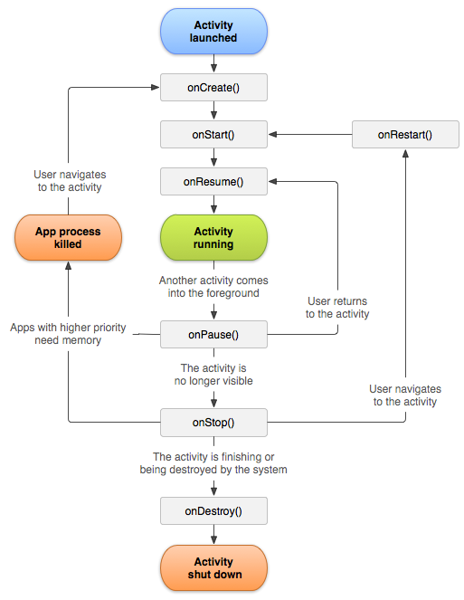

2.2. Fragment

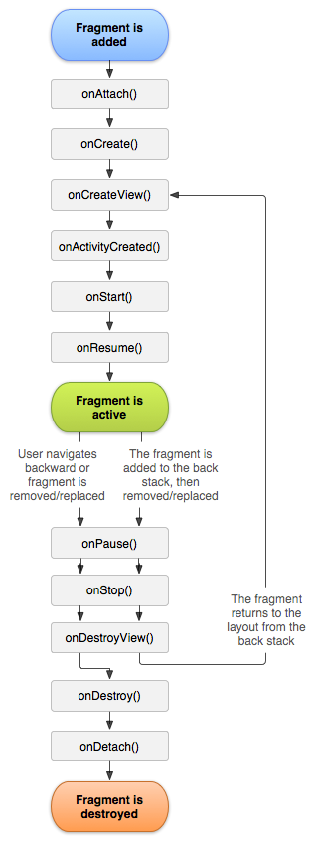

Dưới đây là mô tả về vòng đời fragment

Nhìn phát là hiểu ^_^

* ViewPager

* Loaders (chưa rõ cái này) <http://developer.android.com/guide/components/loaders.html>

* Task and Back Stack (launch mode) → lưu ý kĩ phần này

2.3. Theme/Style

2.4. UI Layout

2.4.1. FrameLayout

2.4.2. LinearLayout

2.4.3. RelativeLayout

2.5. UI Controls

2.5.1. ListView

Điều đầu tiên bạn nên dùng RecyclerView (2.5.3) thay thế cho Listview. Lý do tôi sẽ ghi trong mục 2.5.3. RecyclerView

Trong ứng dụng cần lưu trữ và hiển thị danh sách thông tin thì chúng ta có thể dùng ListView



List items sẽ được tự động cho vào danh sách của ListView thông qua Adapter

* ViewHolder:

<http://developer.android.com/training/improving-layouts/smooth-scrolling.html#ViewHolder>

Mục đích để tối ưu giao diện. Tránh việc findbyId() quá nhiều lần.

2.5.2. GridView

Điều đầu tiên bạn nên dùng RecyclerView (2.5.3) thay thế cho GridView. Lý do tôi sẽ ghi trong mục 2.5.3. RecyclerView

Nếu bạn muốn hiển thị list item thành dạng lưới đều nhau (Grid) bạn có thể dùng GridView

Về cơ bản cách sử dụng GridView khá giống với ListView.



2.5.3. RecyclerView[[](https://developer.android.com/training/material/lists-cards.html#RecyclerView)2]

Sẽ có bạn hỏi là có cách nào để gộp được chức năng của ListView và GridView không ?

Tôi xin trả lời là RecyclerView hoàn toàn làm được.

RecyclerView được hỗ trợ trong **android.support.v7**. RecyclerView là 1 phiên bản tiên tiến và linh hoạt hơn ListView

RecyclerView cung cấp 3 dạng hiển thị:

+ LinearLayoutManager : hiển thị các items dạng danh sách dọc/ngang (vertical/horizontal list)

+ GridLayoutManager : hiển thị dưới dạng lưới

+ StaggeredGridLayoutManager: hiển thị dạng lưới so le

2.5.4. Toolbar

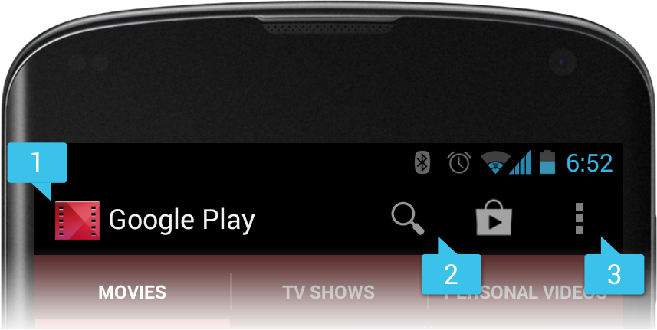[1] app icon, [2] two action items, [3] action overflow

Nếu trước đây bạn đã sử dụng ActionBar [**[3]**](http://developer.android.com/guide/topics/ui/actionbar.html) thì giờ bạn nên chuyển sang dùng ToolBar. Sau 1 thời gian dùng ToolBar bạn sẽ thấy được nhiều thứ ToolBar làm được mà ActionBar không làm được.

Ưu điểm:

+ Dễ dàng điều hướng (navigation button) app

+ Dễ dàng customs layout.

+ Có thể đặt bất kì đâu trong layout

2.6. Service [[4]](http://developer.android.com/guide/components/services.html)

* IntentService:

2.7. Database

2.8. Thread

Tài liệu tham khảo

[1] Java Code Conventions : <http://www.oracle.com/technetwork/java/codeconventions-150003.pdf>

[2] RecyclerView: <https://developer.android.com/training/material/lists-cards.html#RecyclerView>

[3] ActionBar: <http://developer.android.com/guide/topics/ui/actionbar.html>

[4] Service: <http://developer.android.com/guide/components/services.html>

[5] Thread: <http://developer.android.com/guide/components/processes-and-threads.html>